Лабораторна робота №2
Генерація сигналів з обмеженою максимальною частотою за допомогою мови програмування python та побудова їх спектрів
Теоретичні відомості до практичної роботи:
Джерело інформації - це фізичний об'єкт, система або явище, що формують повідомлення, що передається. Повідомлення - це значення, або зміна деякої фізичної величини, що відображають стан об'єкта (системи або явища).
Все різноманіття джерел інформації можна розбити на два класи:
Джерела безперервних (аналогових) повідомлень – мова, музика, дані вимірювань різних параметрів фізичних об'єктів (температура, тиск, швидкість, напруга, струми тощо), нерухомі зображення, рухомі зображення (кіно, відео) тощо.
Джерела дискретних (цифрових) повідомлень – тексти, цифрові дані, програми, результати цифрових вимірювань різних параметрів, цифрові фотографії, текстові, графічні чи інші файли тощо.
Первинні аналогові повідомлення найчастіше являють собою функції часу – λ(t) або інших аргументів – λ(x, y) неелектричної природи (акустичний тиск, температура, розподіл яскравості тощо). Для передачі по каналу зв'язку ці різні за своїм характером та фізичною природою повідомлення перетворюються на електричний сигнал, зміни якого в часі відображають інформацію, що передається. При цьому як аргумент цієї функції, так і сама функція λ(t) можуть приймати будь-які значення з безперервного інтервалу як за λ, так і по t:
λ ∈ (λ_{min}, λ_{max}), t ∈ (0, t), (1)
У свою чергу, існує кілька різновидів дискретних джерел.
1. Якщо алфавіт повідомлення A(λ_{i}) (тобто елементи, з яких складено повідомлення, наприклад, літери чи числа) є дискретною кінцевою множиною
λ_{i} = λ₁ , λ₂ , . . ., λ_{k} , i = 1, K, (2)
такі повідомлення називаються дискретними за рівнем, або квантованими.
2. Якщо повідомлення приймає значення безперервної множини, але передається лише в дискретні моменти часу
λ ∈ (λ_{min}, λ_{max}), t = t₁ ,t₂ , . .t_{i}, . .t_{m ,} i = 1, M, (3)
то таке повідомлення називається дискретним за часом.
3. Якщо повідомлення складається з набору дискретних елементів
λ_{i} = λ₁ , λ₂ , . . ., λ_{k} , i = 1, K, які передаються лише у дискретні моменти часу
t = t₁ , t₂ , … t_{j} , …t_{m ,} j = 1 , M, таке повідомлення називається дискретним за часом і за рівнем, або цифровим.
Таким чином, при всій різноманітності реальних повідомлень (джерел) більшість з них можна формально віднести до наступних видів:
- безперервні за часом (аналогові);
- дискретні за часом (дискретизовані);
- дискретні за рівнем (квантовані);
- дискретні за часом та рівнем (цифрові).
Це різні за характером повідомлення, і для їх передачі потрібно використовувати різні методи та пристрої, що не дуже зручно. Набагато зручніше, якщо це можливо, було б привести всі види повідомлень до одноманітного вигляду, так щоб для їх передачі можна було б використовувати одні й ті самі методи та пристрої. Таким універсальним поданням даних різних за характером джерел є цифрове представлення. В ході практичних робіт 2 – 4 ми опишемо програмно процеси які відбуваються при дискретизації аналогового сигналу за часом, рівнем та одночасно, отримавши в результаті цифровий сигнал.
Варіанти для виконання роботи:
Варіант | Довжина сигналу у відліках, n | Частота дискретизації, Fs, (Гц) | Максимальна частота сигналу, F_max, (Гц)
1 | 500 | 1000 | 3
2 | 500 | 1000 | 5
3 | 500 | 1000 | 7
4 | 500 | 1000 | 9
5 | 500 | 1000 | 11
6 | 500 | 1000 | 13
7 | 500 | 1000 | 15
8 | 500 | 1000 | 17
9 | 500 | 1000 | 19
10 | 500 | 1000 | 21
11 | 500 | 1000 | 23
12 | 500 | 1000 | 25
13 | 500 | 1000 | 27
14 | 500 | 1000 | 29
15 | 500 | 1000 | 31
16 | 500 | 1000 | 33
17 | 500 | 1000 | 35

Завдання до лабораторної роботи:
- Створіть у локальному репозиторії нову гілку за допомогою команди «git checkout -b SignalProcessing», вона буде використовуватись впродовж декількох лабораторних робіт.

- Створіть у директорії проекту нову папку з назвою «SignalProcessing», всередині якої створіть папку «figures», яка буде використана для збереження графіків та новий файл з назвою «SignalProcessing.py».

- Генерація сигналу.
Найпростіший спосіб згенерувати випадковий сигнал – це використати генерацію випадкових чисел у певному діапазоні. Для цього можна використати модуль numpy функцію random, записавши це наступним чином:
numpy.random.normal(a, b, n),
де a – визначає середнє розподілу, використовуйте значення 0; b – визначає стандартне відхилення розподілу, яке визначає діапазон згенерованих чисел, використовуйте значення 10, аби значення чисел були в діапазоні ±10; n – визначає кількість згенерованих елементів(чисел).
Дана функція генерує випадкові числа з нормальним законом розподілу ймовірностей чисел.

- Визначення відліків часу, які відображатимуться на осі ОХ графіку.
Оскільки сигнал або повідомлення існують впродовж якогось інтервалу часу, тобто мають певний початок, який, умовно, був у нульовий момент часу, та кінець, який був також у певний момент часу, то наступним кроком – є визначення значень часу, впродовж якого існувало це повідомлення. Це можна виконати, задавши новий лист значень, в якому будуть зберігатись умовні моменти часу. Для цього достатньо використати функцію arange модуля numpy, записавши це у наступному вигляді:
numpy.arange(n)/Fs,
де n – це довжина нашого згенерованого сигналу у кількості відліків/чисел; Fs – це частота дискретизації нашого сигналу, яка визначає кількість відліків у одну секунду нашого сигналу. Наприклад, якщо Fs = 1000, то це говорить про те, що ми маємо 1000 відліків у одну секунду часу, тобто 1000 значень/чисел нашого сигналу за секунду.

- Розрахунок параметрів фільтру.
Далі необхідно обмежити максимальну частоту отриманої випадкової послідовності, отримавши сигнал з максимальною частотою, яка задана по варіанту. Максимальна частота сигналу залежить від певного джерела повідомлень. Наприклад, мовний сигнал лежить у діапазоні частот 20 Гц – 20 кГц, тобто його максимальна частота 20 кГц. Обмеживши сигнал максимальною частотою в 20 кГц ви видалите автоматично усі компоненти сигналу (завади, інші нелінійні та лінійні спотворення сигналу), які лежать вище 20 кГц по частоті – це робиться за допомогою фільтрів низьких частот(ФНЧ). Аналогічні дії виконуються, якщо необхідно обмежити і мінімальну частоту – це робиться за допомогою фільтрів високих частот(ФВЧ). В роботі необхідно обмежити сигнал виключно за максимальною частотою, для цього використати необхідно ФНЧ. Спочатку потрібно виконати нормування частоти за допомогою математичного рівняння:
w = F_max/(Fs/2)
Після чого виконати розрахунок фільтру низьких частот. Для розрахунку використовується модуль scipy, signal, та функція butter. Спочатку виконайте імпорт цієї функції як:
from scipy import signal
Навіть якщо ви імпортували сам модуль scipy, функції з signal працювати не будуть!. Записати розрахунок параметрів/коефіцієнтів фільтру можна наступним чином:
scipy.signal.butter(3, w, 'low', output='sos'),
де 3 – порядок фільтру; w – нормована частота, що визначається максимальною частотою сигналу та частотою його дискретизації; «low» - аргумент, який визначає, що розраховується саме ФНЧ; значення output визначають формат даних, у якому будуть згенеровані параметри фільтру, “sos” визначає фільтрацію загального призначення.

- Фільтрація сигналу.
Для самої же фільтрації можна використати sosfiltfilt модулю scipy. Записується усе у наступному форматі:
scipy.signal.sosfiltfilt(parameters_filter, random),
де parameters_filter – параметри фільтру ФНЧ, які були розраховані раніше; random – попередньо згенерована випадкова послідовність.
Після процедури фільтрації отриманий фільтрований сигнал буде знаходитись у діапазоні частот 0 (Гц) – максимальна частота сигналу (Гц).

- Відображення результатів.
Після попередніх процедур повинно бути розраховано лист, який визначає послідовність моментів часу, а також відфільтрований сигнал з певною максимальною частотою. Тепер необхідно побудувати графік, де по осі ОХ буде зазначено час, по осі ОУ значення отриманого сигналу після фільтрації. Для цього використовуйте модуль matplotlib, pyplot. Рекомендовано створити окрему функцію, аргументами якої будуть: значення по осі ОУ, значення по осі ОХ, та текстові параметри title графіку, та написи на осях. Також при написані програми зробіть таким чином, щоб рисунки ваших графіків мали ширину 21 см, висоту 14 см, товщину ліній на графіку 1 px, розмір шрифту на графіку 14. В результаті ви повинні отримати наступний графік, який вам необхідно зберегти у папку figures вашого локального проекту:
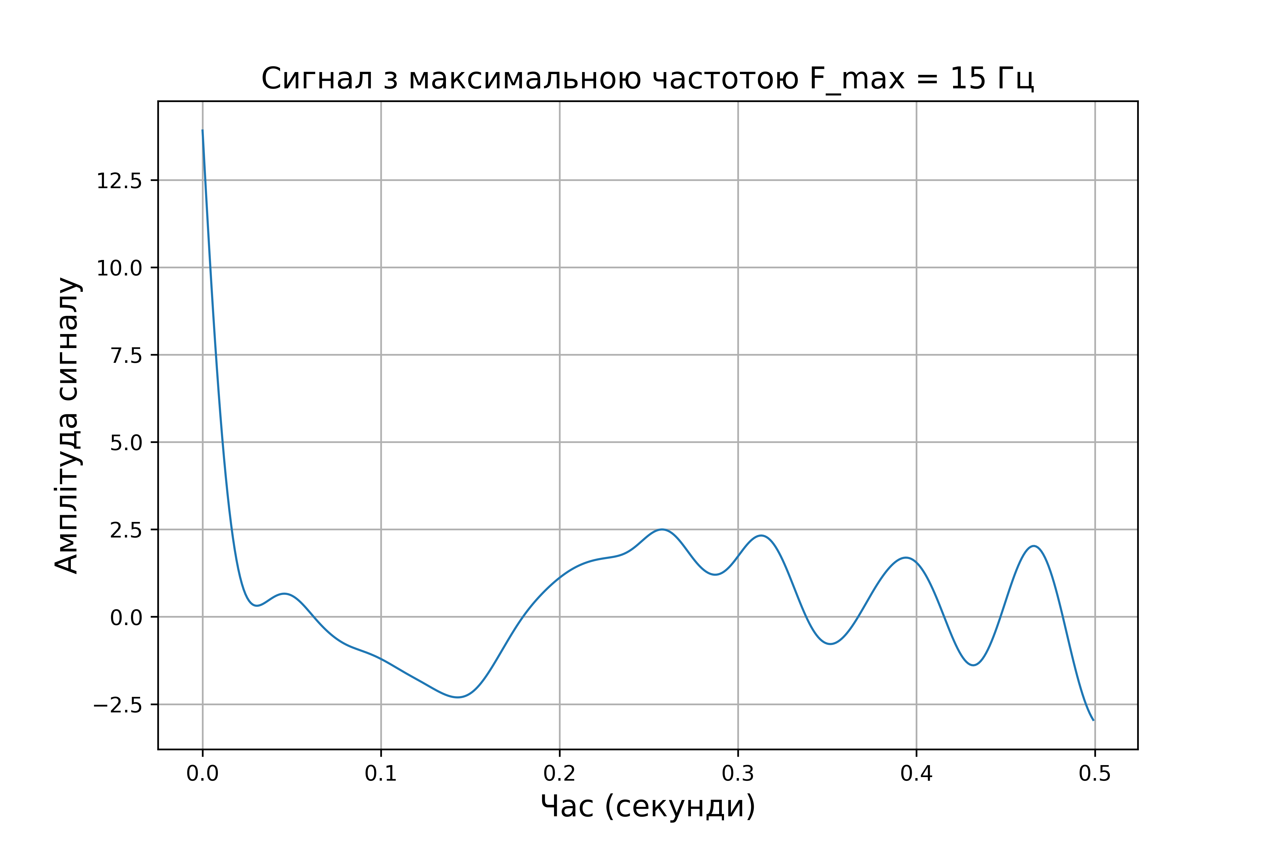

Для отримання подібного результату імпортуйте до скрипту модуль
import matplotlib.pyplot as plt,
Після задайте змінні фігури та графіку
fig, ax = plt.subplots(figsize=(ширина у см/2.54, висота у см/2.54)),
Для побудови графіку використовуйте команду
ax.plot(x, y, linewidth=товщина ліній),
один із аргументів якої також визначає товщину ліній.
Для написів на осях команди
ax.set_xlabel(«текст», fontsize=розмір шрифту)
ax.set_ylabel(«текст», fontsize=розмір шрифту)
а для запису title
plt.title(«текст», fontsize=розмір шрифту).

Для збереження зображення fig.savefig, в аргументах цієї функції вкажіть шлях до збереження, наприклад, «'./figures/' + title + '.png'», створивши завчасно папку у директорії проекту. А також вкажіть dpi = 600.

- Розрахунок спектру сигналу.
Для побудови спектру будь-якого сигналу необхідно знайти перетворення Фур’є для цього сигналу. В python існує декілька модулів, що можуть реалізувати розрахунок цього перетворення. Проте, рекомендовано використати модуль scipy, fft, та функції fft, fftshift, fftfreq які будуть використані для розрахунку спектру сигналу, для зсуву нульової частотної складової до центру спектра, щоб симетрія була відносно центру графіка, а у центрі розміщувалась нульова частота, а також для розрахунку частотних відліків спектру, за аналогією зі списком відліків часу. Імпортуйте додатково із модуля scipy функцію fft
from scipy import signal, fft.
Без цього імпорту методи fft працювати не будуть!. Для розрахунку самого спектру використовуйте запис:
scipy.fft.fft(filtered_signal)
Після чого необхідно його преобразити, щоб симетрія спектру була відносно центру, а також розрахувати модульне значення:
numpy.abs(scipy.fft.fftshift(spectrum)).
Далі необхідно розрахувати частотні відліки. Для цього використовується запис scipy.fft.fftfreq(length_signal, 1/length_signal),
де length_signal – це загальна довжина сигналу, яка дорівнює n.
Отримана послідовність також не є симетричною відносно центру, тому використовується процедура fftshift, а саме:
scipy.fft.fftshift(частотні відліки спектру).
В даному випадку немає необхідності розраховувати модульні значення, на відміну від попереднього використання цього методу, оскільки частотні індекси/відліки не мають комплексної частини.

- Відображення результатів.
Побудова спектру сигналу. Якщо на кроці 7 ви розробили функцію для побудови ваших графіків, то достатньо викликати її повторно, передавши в аргументах вже значення розрахованого спектру, його частотних відліків, а також підписи на осях графіку. Якщо ні, то необхідно повторити увесь код, який використовувався для побудови графіку сигналу, тільки тепер для спектру. Отриманий графік також збережіть у папку вашого проекту. Отриманий результат має виглядати наступним чином:
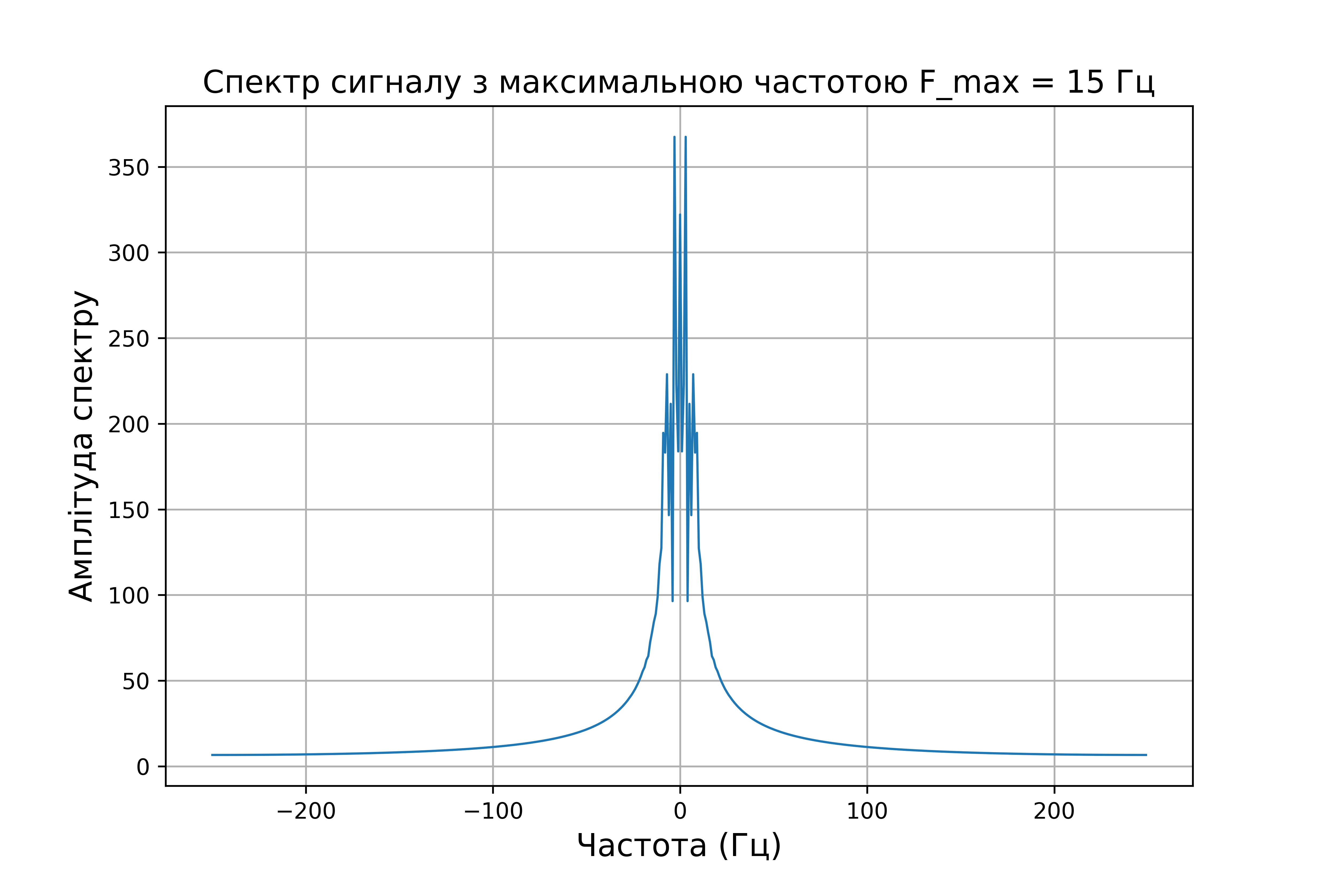

- Після запуску вашого коду у папку figures повинно зберігати два рисунки: згенерований сигнал з максимальною частотою, яка задана по варіанту, а також спектр цього сигналу.

- Виконайте команди у терміналі «git add SignalProcessing», після чого зробіть коміт «git commit -m "Signal processing, 1"», а після завантажте все на віддалений репозиторій, завантаживши туди гілку цієї лабораторної роботи «git push -u origin SignalProcessing». Pull Request поки що роботи непотрібно, оскільки на подальших практичних ми будемо модифікувати цей скрипт.

- У вас на репозиторії має бути скрипт до цієї лабораторної роботи, а також папка з двома графіками за вашим варіантом. До завдання у менторі завантажте звіт до лабораторної роботи, в якому відобразіть отримані результати, після чого пройдіть тестовий блок до завдання. Оцінка буде розрахована з двох балів: оцінка за виконання самої роботи, та відповіді на тестові запитання.

